附表1 建设用地规模置换方案涉及地块基本情况表
单位：公顷
地块类别 |  | 地块面积 | 地块位置 |  | 土地利用现状用途 |  |  |  | 土地利用实地情况 |  |  |  | 土地规划用途 |  |  |  |  |  |  |  |  |  | 备注
 |  |  |  |  |  |  |  |  |  |  |  |  | 调整前土地规划用途 |  |  |  |  | 调整后土地规划用途
地块属性 | 地块编号 |  | 镇（街道、农场、林场、开发区） | 行政村 | 农用地 | 其中 | 建设用地 | 未利用地 | 农用地 | 建设用地 | 未利用地 | 批准用地面积 | 农用地 | 建设用地 | 其中 |  | 其他土地 | 农用地 | 建设用地 | 其中 |  | 其他土地
 |  |  |  |  |  | 耕地（含可调整地类） |  |  |  |  |  |  |  |  | 城乡用地 | 交通水利用地及其他建设用地 |  |  |  | 城乡用地 | 交通水利用地及其他建设用地
调入地块 | TR01 | 1.1269 | 官渡镇 | 利龙村 | 0.0000 | 0.0000 | 1.1269 | 0.0000 | 1.1269 | 0.0000 | 0.0000 | 0.0000 | 0.0000 | 1.1269 | 0.0000 | 1.1269 | 0.0000 | 0.0000 | 1.1269 | 1.1269 | 0.0000 | 0.0000
调出地块 | TC01 | 1.1269 | 官渡镇 | 利龙村 | 0.2926 | 0.2914 | 0.0000 | 0.8343 | 0.2926 | 0.0000 | 0.8343 | 0.0000 | 0.0000 | 1.1269 | 1.1269 | 0.0000 | 0.0000 | 0.0000 | 1.1269 | 0.0000 | 1.1269 | 0.0000
注：1. 地块指的是同一闭合曲线围合区域。调入、调出均以实际调整的地块范围为计算单位，不以土地利用现状图或土地利用总体规划图中图斑为单位，下同。
2. 地块编号是地块的唯一标识码，在方案中必须前后一致，其中，调入地块编号格式为TRXX，调出地块的编号格式为TCXX，下同。
3. 地块位置具体到镇、村。其中，镇以镇级土地利用总体规划编制单位来划分，不以行政区划划分。未编制镇级土地利用总体规划的则以行政区划划分。
4. 土地利用现状用途指的是依据年度土地利用现状调查，地块在最新的土地利用现状图上的用途。
5. 土地利用实地情况指的是依据编制有条件建设区使用方案时开展的资料整理、实地调查等工作，调整地块实地的用途和用地批准面积。
6. 土地规划用途指的是依据土地规划用途分类，调整地块在土地利用总体规划图上的用途。
7. 调入地块在最新的土地利用现状图或实地上若为建设用地，在备注栏简要注明原因及详细解释、证明文件所在页码；调出地块若已经批准为建设用地，在备注栏注明并标明建设用地批文及其撤销文件所在页码。
8. 调入地块合计面积与调出地块合计面积应基本相等，符合“调入地块面积-调出地块面积<400平方米”的条件。
9. 本表务必确保数据闭合，无相应内容的填写“0”，除备注栏外不得留空。面积保留四位小数，下同。

附表2 土地利用主要调控指标对比表
单位：公顷
行政区 |  | 建设用地总规模 | 城乡建设用地规模 | 城镇工矿用地规模
官渡镇 | 调整前 | 1265 | 935 | 420
 | 调整后 | 1265 | 935 | 420
翁源县 | 调整前 | 8800 | 6639 | 2560
 | 调整后 | 8800 | 6639 | 2560
注：1. 各类指标调整前、后合计数应基本相等，并符合“调整后合计数-调整前合计数<400平方米”条件。
2. 只填写指标作了调整的镇。

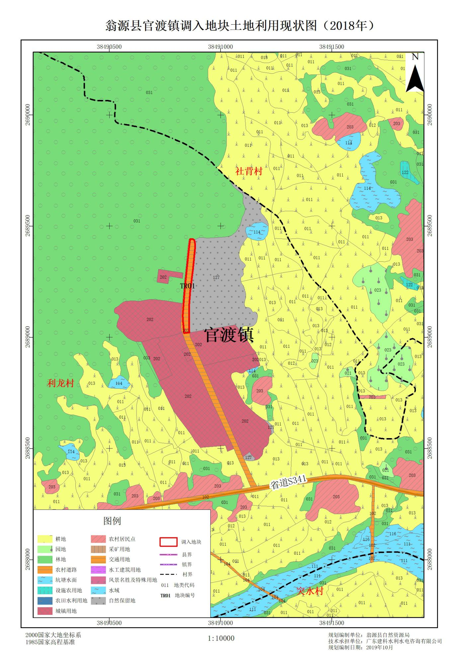附图：

